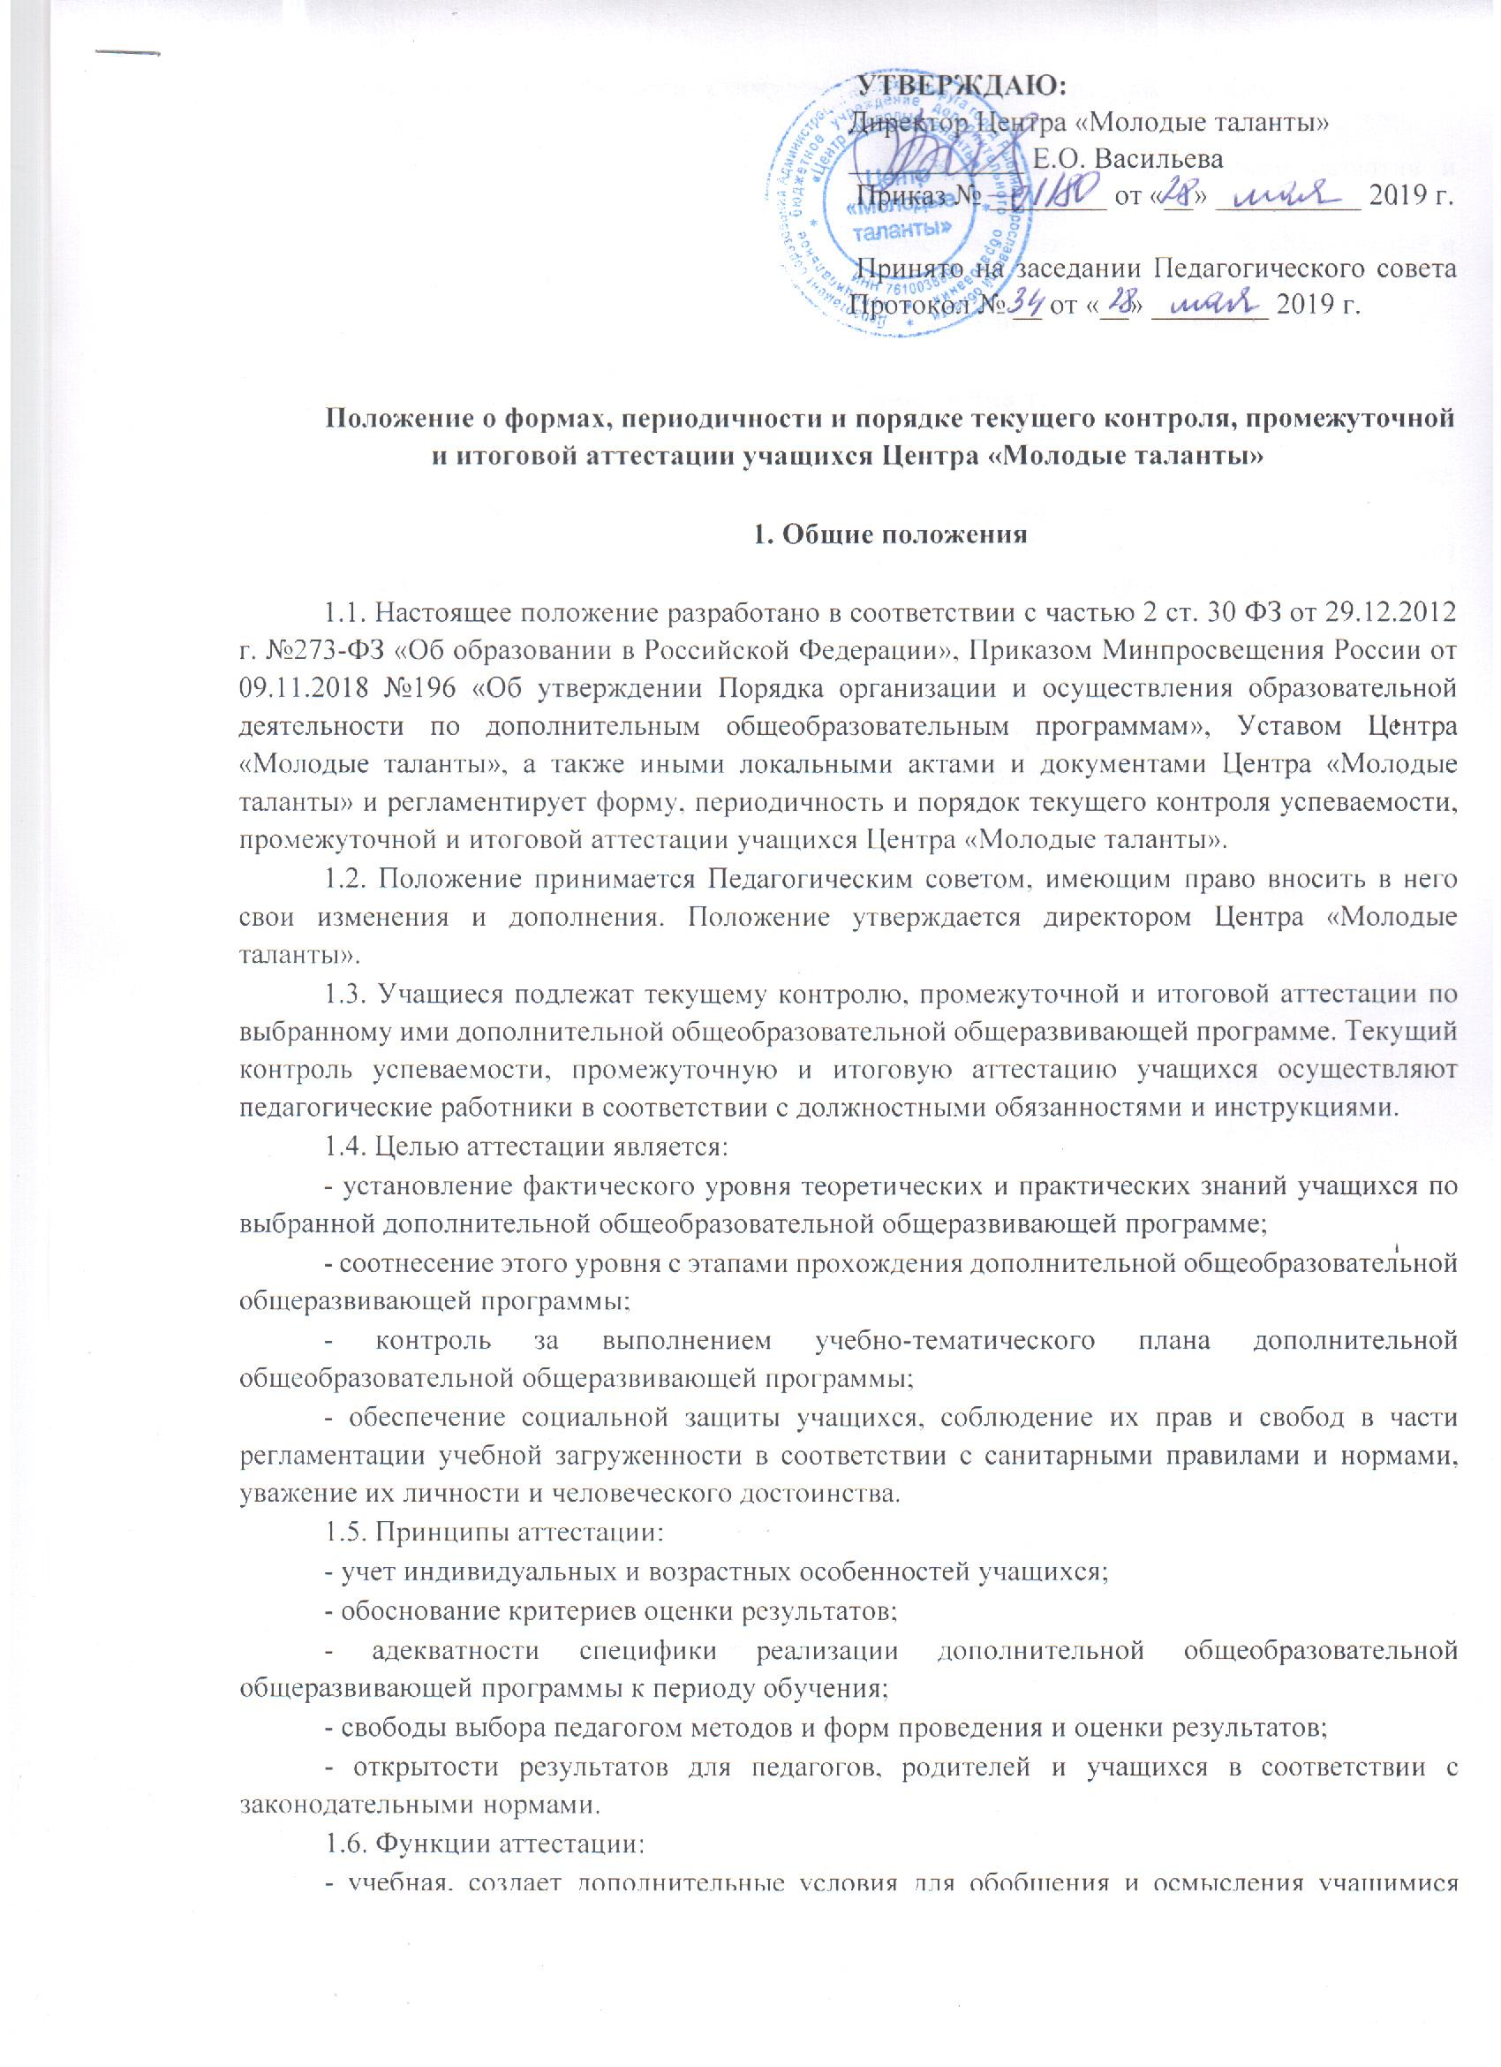
УТВЕРЖДАЮ:
Директор Центра «Молодые таланты»
____________ Е.О. Васильева
Приказ № ________ от «__» __________ 2019 г.

Принято на заседании Педагогического совета Протокол № __ от «__» ________ 2019 г.

Положение о формах, периодичности и порядке текущего контроля, промежуточной и итоговой аттестации учащихся Центра «Молодые таланты»

1. Общие положения

1.1. Настоящее положение разработано в соответствии с частью 2 ст. 30 ФЗ от 29.12.2012 г. №273-ФЗ «Об образовании в Российской Федерации», Приказом Минпросвещения России от 09.11.2018 №196 «Об утверждении Порядка организации и осуществления образовательной деятельности по дополнительным общеобразовательным программам», Уставом Центра «Молодые таланты», а также иными локальными актами и документами Центра «Молодые таланты» и регламентирует форму, периодичность и порядок текущего контроля успеваемости, промежуточной и итоговой аттестации учащихся Центра «Молодые таланты».
1.2. Положение принимается Педагогическим советом, имеющим право вносить в него свои изменения и дополнения. Положение утверждается директором Центра «Молодые таланты».
1.3. Учащиеся подлежат текущему контролю, промежуточной и итоговой аттестации по выбранному ими дополнительной общеобразовательной общеразвивающей программе. Текущий контроль успеваемости, промежуточную и итоговую аттестацию учащихся осуществляют педагогические работники в соответствии с должностными обязанностями и инструкциями.
1.4. Целью аттестации является:
- установление фактического уровня теоретических и практических знаний учащихся по выбранной дополнительной общеобразовательной общеразвивающей программе;
- соотнесение этого уровня с этапами прохождения дополнительной общеобразовательной общеразвивающей программы;
- контроль за выполнением учебно-тематического плана дополнительной общеобразовательной общеразвивающей программы;
- обеспечение социальной защиты учащихся, соблюдение их прав и свобод в части регламентации учебной загруженности в соответствии с санитарными правилами и нормами, уважение их личности и человеческого достоинства.
1.5. Принципы аттестации:
- учет индивидуальных и возрастных особенностей учащихся;
- обоснование критериев оценки результатов;
- адекватности специфики реализации дополнительной общеобразовательной общеразвивающей программы к периоду обучения;
- свободы выбора педагогом методов и форм проведения и оценки результатов;
- открытости результатов для педагогов, родителей и учащихся в соответствии с законодательными нормами.
1.6. Функции аттестации:
- учебная, создает дополнительные условия для обобщения и осмысления учащимися полученных теоретических и практических знаний, умений, навыков;
- воспитательная, является стимулом к расширению познавательных интересов и потребностей ребенка;
- развивающая, дозволяет учащимся осознать уровень их актуального развития и определить перспективы;
- коррекционная, позволяет педагогу своевременно выявить и устранить объективные и субъективные недостатки образовательной деятельности;
- социально-психологическая, дает каждому ребенку пережить «ситуацию успеха».

- Содержание, формы и порядок проведения текущего контроля

2.1. Текущий контроль уровня освоения учащимися дополнительных общеобразовательных программ проводится в течение учебного периода с целью:
- определения степени освоения теоретических знаний по темам (разделам) программы, их практических умений и навыков для перехода к изучению нового учебного материала;
- корректировки дополнительной общеобразовательной программы в зависимости от качества освоения изученного материала.
  - Порядок, формы, периодичность текущего контроля уровня освоения учащимися дополнительных общеобразовательных программ определяется педагогом дополнительного образования и отражается в учебно-тематических планах.
  - Формы текущего контроля определяет педагог с учетом контингента учащихся, уровня обученности детей, содержания учебного материала, используемых им образовательных технологий.
  - Виды и формы текущего контроля:
- устные (устный ответ на поставленный вопрос, развернутый ответ по заданной теме, устное сообщение по избранной теме и другие);
- письменные (письменное выполнение тренировочных упражнений, практических работ, тестов, зачетов, творческих заданий и др.);
- наблюдения;
- участие в различного рода мероприятиях (конкурсы, выставки, олимпиады, конференции и др.).
  - Содержание текущего контроля определяется педагогом на основании содержания дополнительной общеобразовательной программы.
  - Результаты текущего контроля фиксируются в отчетной документации в соответствии с реализуемой дополнительной общеобразовательной программой.

3. Содержание, формы и порядок проведения промежуточной аттестации

  - Промежуточная аттестация проводится как оценка результатов обучения за определенный промежуток учебного времени.
  - Промежуточная аттестация учащихся проводится с целью:
- установления фактического уровня теоретических и практических знаний по дополнительной общеобразовательной программе, их практических умений и навыков;
- установления объективной оценки усвоения учащимися всех этапов дополнительной общеобразовательной программы.
  - Формы и содержание промежуточной аттестации определяет педагог с учетом содержания дополнительной общеобразовательной программы и в соответствии с её прогнозируемыми результатами.
  - Промежуточная аттестация учащихся проводится в следующих формах:
- творческие работы;
- самостоятельные работы;
- тестирование;
- устное собеседование;
- защита творческих работ, проектов.
3.5. Порядок проведения промежуточной аттестации:
- к промежуточной аттестации допускаются все учащиеся по дополнительной общеобразовательной общеразвивающей программе;
- сроки проведения аттестации определяются дополнительной общеобразовательной общеразвивающей программой;
- учащиеся, заболевшие в период проведения промежуточной аттестации проходят её позднее по договоренности с педагогом;
- учащиеся, не прошедшие аттестацию, имею право повторного прохождения.
3.6. Результаты промежуточной аттестации фиксируются в Журнале учебно-воспитательной деятельности, который является одним из отчетных документов и хранится у заместителя директора по УВР или руководителя структурного подразделения.

4. Содержание, формы и порядок проведения итоговой аттестации

  - Итоговая аттестация учащихся проводится по окончании обучения по дополнительной общеобразовательной программе.
  - Формы и содержание итоговой аттестации определяет педагог с учетом содержания дополнительной общеобразовательной программы и в соответствии с её прогнозируемыми результатами.
  - Итоговая аттестация учащихся проводится в следующих формах:
- итоговое занятие;
- тестирование;
- творческие работы;
- защиты творческих работ, проектов;
- конференция.
4.7. Результаты итоговой аттестации учащихся должны оцениваться таким образом, чтобы можно было определить:
- насколько достигнуты прогнозируемые результаты дополнительной общеобразовательной программы каждым учащимся;
- степень освоения дополнительной общеобразовательной программы;
- результативности самостоятельной деятельности учащегося в течение всех годов обучения.
4.8. Критерии оценки результативности определяет педагог с учетом содержания дополнительной общеобразовательной программы и в соответствии с её прогнозируемыми результатами.
4.9 Параметры подведения итогов:
- количество учащихся (в %):
      - полностью освоивших дополнительную общеобразовательную программу;
      - освоивших дополнительную общеобразовательную программу в необходимой степени;
      - не освоивших дополнительную общеобразовательную программу.
4.10. Результаты итоговой аттестации фиксируются в Журнале учета учебно-воспитательной работы и хранятся у заместителя директора по УВР или руководителя подразделения.

5. Заключительные положения.
Срок действия Положения не ограничен. При изменении законодательства в Положения вносятся изменения в установленном законом порядке.

